МУНИЦИПАЛЬНОЕ ОБРАЗОВАНИЕ
ГОРОДСКОЙ ОКРУГ ГОРОД СУРГУТ

АДМИНИСТРАЦИЯ ГОРОДА

ПОСТАНОВЛЕНИЕ

« | 17 | » | 12 | 20 | 19 |  |  | № | 9491

О внесении изменений
в постановление Администрации
города от 05.12.2013 № 8791
«Об утверждении границ
прилегающих территорий
к некоторым организациям,
на которых не допускается розничная
продажа алкогольной продукции»

В соответствии с Федеральным законом от 22.11.1995 № 171-ФЗ «О государственном регулировании производства и оборота этилового спирта, алко- гольной и спиртосодержащей продукции и об ограничении потребления (распития) алкогольной продукции», постановлением Правительства Российской Федерации от 27.12.2012 № 1425 «Об определении органами государственной власти субъектов Российской Федерации мест массового скопления граждан и мест нахождения источников повышенной опасности, в которых не допускается розничная продажа алкогольной продукции, а также определении органами местного самоуправления границ прилегающих к некоторым организациям и объектам территорий, на которых не допускается розничная продажа алкогольной продукции», решением Думы города от 28.05.2013 № 333-V ДГ «Об определении способа расчета расстояний от некоторых организаций и (или) объектов до границ прилегающих к ним территорий, на которых не допускается розничная продажа алкогольной продукции», распоряжениями Администрации города от 30.12.2005 № 3686 «Об утверждении Регламента Администрации города», от 10.01.2017 № 01 «О передаче некоторых полномочий высшим должностным лицам Администрации города»:
1. Внести в постановление Администрации города от 05.12.2013 № 8791 «Об утверждении границ прилегающих территорий к некоторым организациям, на которых не допускается розничная продажа алкогольной продукции» (с изменениями от 08.02.2017 № 718) следующие изменения:
1.1. Абзац второй пункта 1 постановления после слова «муниципальное» дополнить словом «бюджетное».
1.2. В абзаце третьем пункта 1 постановления слова «приложению 1»
заменить словами «приложению 8».
1.3. Приложение 1 к постановлению изложить в новой редакции согласно приложению 1 к настоящему постановлению.
1.4. Дополнить постановление приложением 8 согласно приложению 2 к настоящему постановлению.
2. Управлению документационного и информационного обеспечения разместить настоящее постановление на официальном портале Администрации города.
3. Муниципальному казенному учреждению «Наш город» опубликовать настоящее постановление в средствах массовой информации.
4. Контроль за выполнением постановления возложить на заместителя Главы города Шерстневу А.Ю.

И.о. главы Администрации города Н.Н. Кривцов

Приложение 1
к постановлению
Администрации города
от ____________ № _______

Схема
границ прилегающей территории к зданию муниципального
бюджетного дошкольного образовательного учреждения
детского сада № 18 «Мишутка», расположенного по адресу:
город Сургут, улица Семена Билецкого, дом 14/1, на которой
не допускается розничная продажа алкогольной продукции

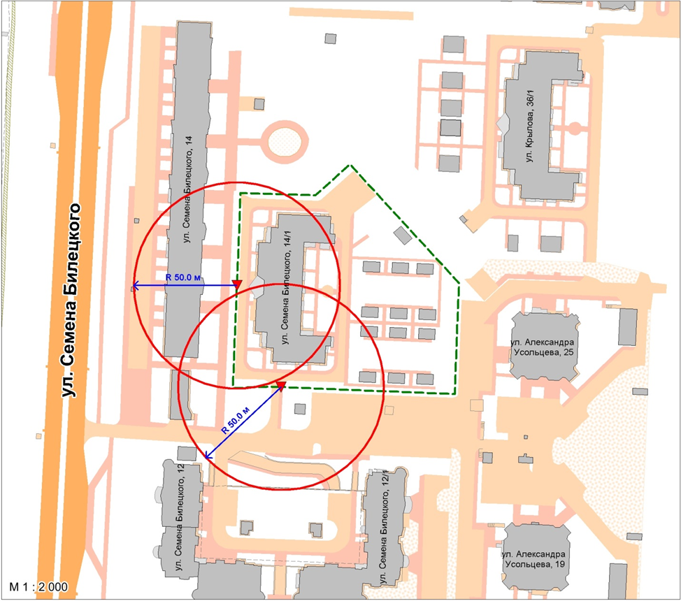

Условные обозначения:
– вход для посетителей на обособленную территорию муниципального бюджетного дошкольного образовательного учреждения детского сада № 18 «Мишутка»;
R – радиус в метрах;
– металлический забор, граница обособленной территории.
Приложение 2
к постановлению
Администрации города
от ____________ № _______

Схема
границ прилегающей территории к зданию муниципального
бюджетного дошкольного образовательного учреждения детского
сада № 21 «Светлячок», расположенного по адресу: город Сургут,
улица Крылова, дом 36/1, на которой не допускается розничная
продажа алкогольной продукции

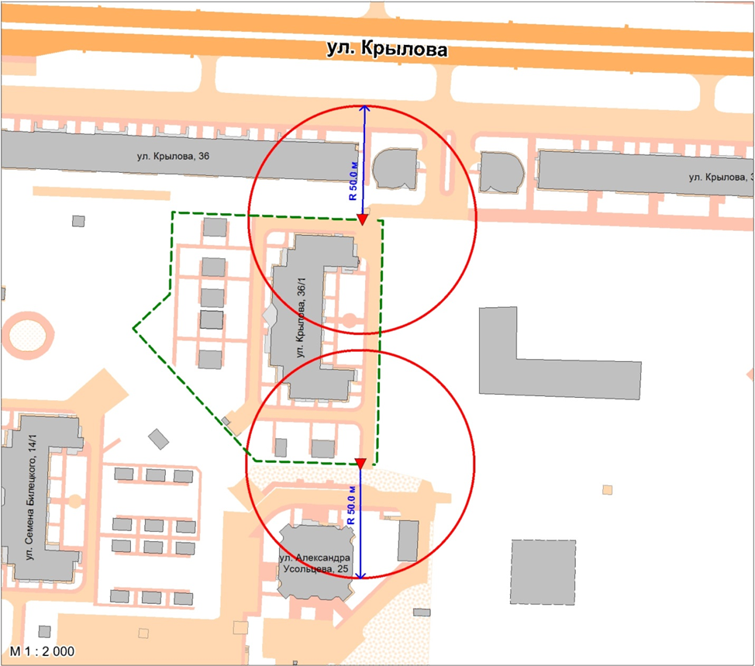

Условные обозначения:
– вход для посетителей на обособленную территорию муниципального бюджетного дошкольного образовательного учреждения детского сада № 21 «Светлячок»;
R – радиус в метрах;
– металлический забор, граница обособленной территории.

